**Создаем кисть в виде листьев**

[Содержание](https://photoshop-master.ru/)

* [*#1. Как создать кисть в форме листьев*](https://photoshop-master.ru/#part-1)
* [*#2. Создаем кисть из летящих листьев*](https://photoshop-master.ru/#part-2)
* [*#3. Создаем цветочную кисть*](https://photoshop-master.ru/#part-3)
* [*#4. Как создать кисть с нуля*](https://photoshop-master.ru/#part-4)
* [*#5. Как установить кисть в Фотошоп*](https://photoshop-master.ru/#part-5)

*2-1*

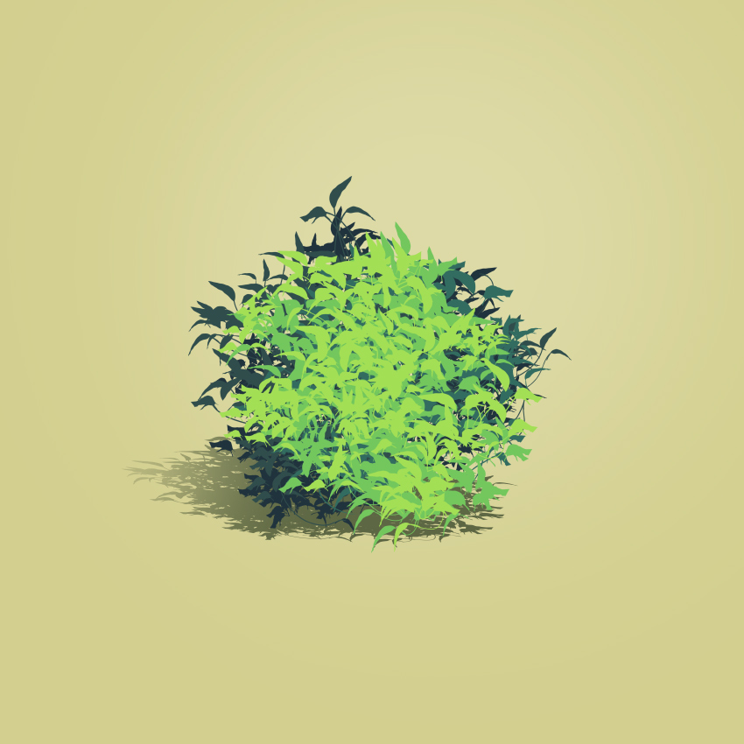

В этом уроке вы узнаете, как создать простую, но практичную кисточку в виде листьев. По ходу урока мы создадим три кисти, используя готовые исходники, и четвертую полностью с нуля.

[**Скачать архив с материалами к уроку**](https://photoshop-master.ru/lessons/basics_a/sozdaem_kist_v_vide_listev.html?download=27c854de0747264cdc197d1cc01a067f)

***Примечание:***Автор использовал платные материалы. В архиве вы найдёте альтернативный вариант изображений для выполнения урока.

## 1. Как создать кисть в форме листьев

Для начала давайте создадим несколько отдельных кистей в виде листьев, используя готовые 3D-рендеры!

### Шаг 1

Начнем с создания базовой кисти, которая идеально подойдет для рисования кустов и плюща!

Подберите подходящую картинку растения с листьями. Я буду использовать 3D-рендер с прозрачным фоном. Скачиваем его в формате PSD.

### Шаг 2

Открываем файл PSD в Фотошоп и удаляем слой с тенью.

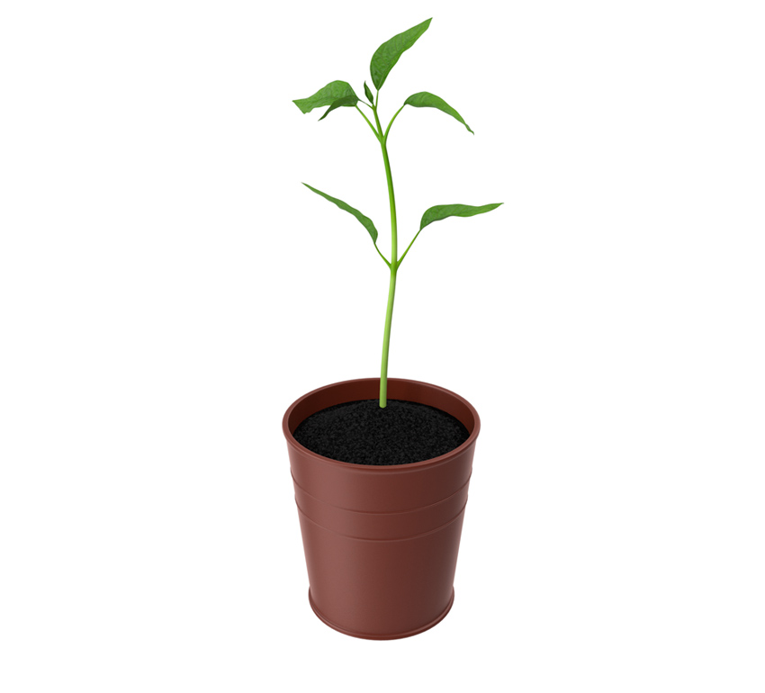

### Шаг 3

В верхнем меню переходим **Image – Adjustment – Hue/Saturation** (Изображение – Коррекция – Цветовой тон/Насыщенность) и уменьшаем **Lightness** (Яркость) до -100.

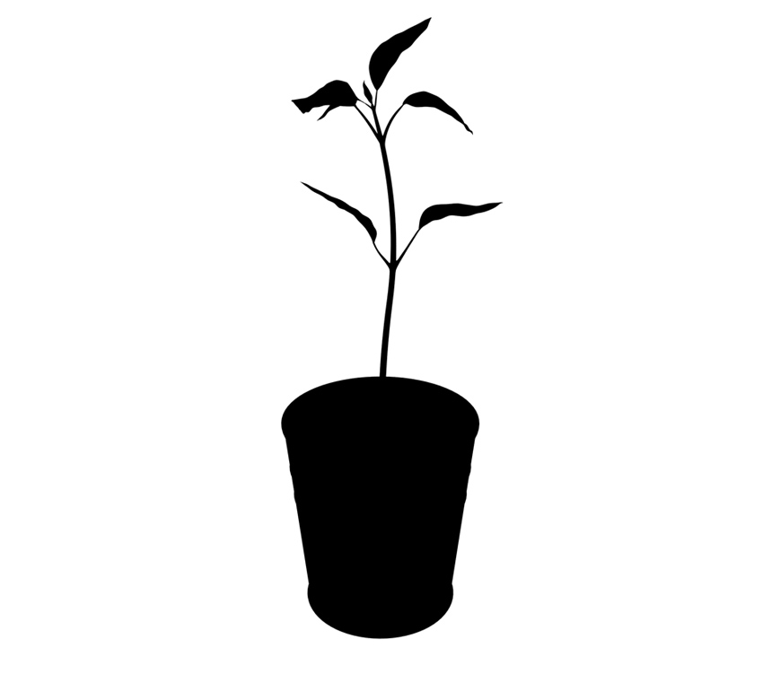

### Шаг 4

С помощью **Eraser Tool** (E) (Ластик) или маски удаляем все растение с горшком кроме верхних листочков.

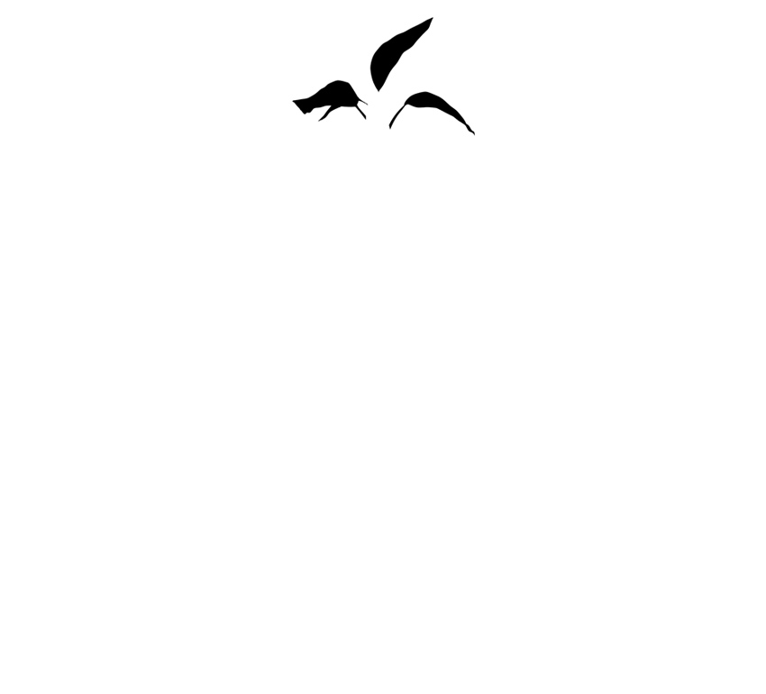

### Шаг 5

С помощью **Crop Tool** (C) (Кадрирование) обрезаем лишние области документа до фактического размера объекта. Затем переходим **Edit – Define Brush Preset** (Редактирование – Определить кисть). Называем ее «листья» и жмем ОК.

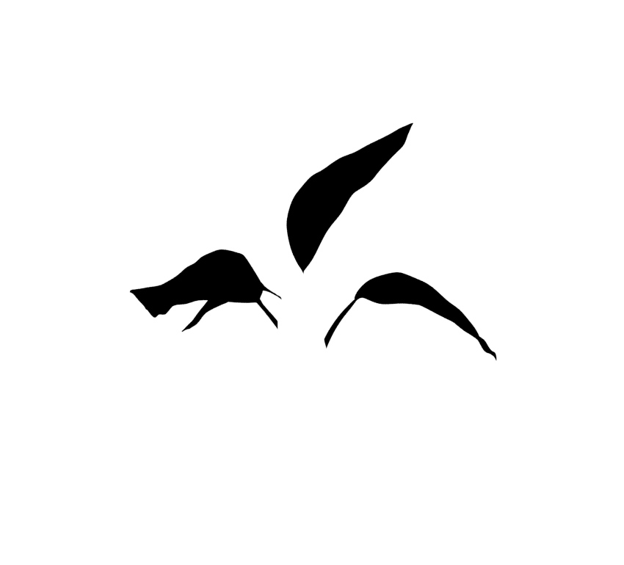

### Шаг 6

Создаем новый документ.

Выбираем сохраненную кисть. Мы еще не закончили работу с ней! Нам нужно дополнительно настроить ее.

Открываем панель **Window – Brush Settings** (Окно – Настройки кисти) и настраиваем нашу кисточку:

**Brush Tip Shape** (Форма отпечатка кисти)

* **Spacing** (Интервал): 30%

**Shape Dynamics** (Динамика формы)

* **Size Jitter** (Колебание размера): 60%
* **Control** (Управление): **Pen Pressure** (Нажим пера) (работает только с графическим планшетом)
* **Minimum Diameter** (Минимальный диаметр): 5%

**Scattering** (Рассеивание)

* **Scatter** (Рассеивание): 140%
* **Count** (Счетчик): 3
* **Counter Jitter** (Колебание счетчика): 20%
* **Control** (Управление): **Pen Tilt** (Наклон пера) (работает только с графическим планшетом)

### Шаг 7

В нижней части панели жмем на **Create New Brush** (Создать новую кисть), чтобы сохранить нашу кисть с новыми настройками.

Проверьте, чтобы возле **Include Tool Settings** (Включить настройки инструмента) стояла галочка, другие галочки мы убираем и жмем ОК.

Создаем новый слой и тестируем кисть!

### Шаг 8

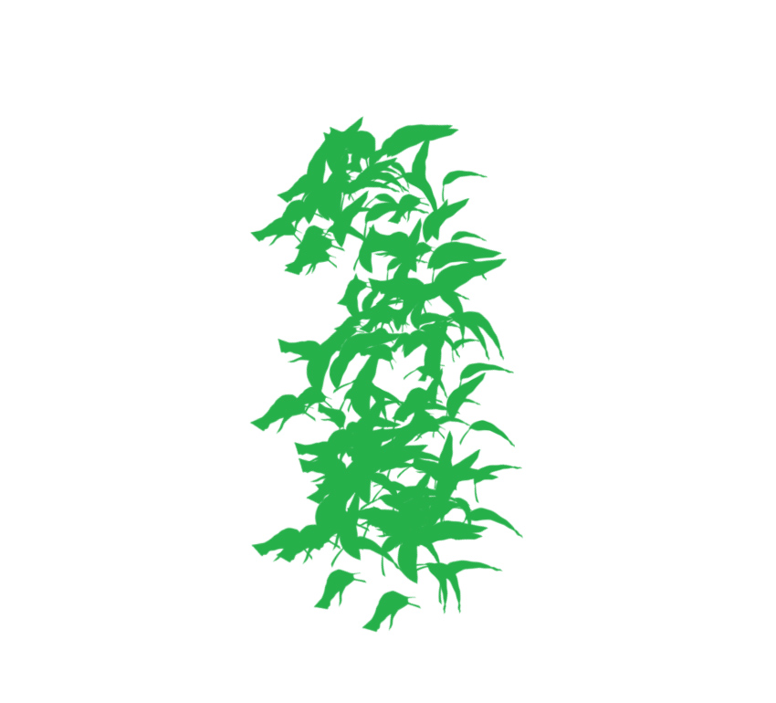

Темным сине-зеленым цветом (#20333d) рисуем основу куста, затем добавляем более светлый оттенок (#304d4c).

После этого проводим зеленым посветлее (#326c60), а затем добавляем более яркий оттенок (#73c75d).

В конце выше предыдущих слоев листьев добавляем ярко-зеленые пятна (#a3df55).

Я предпочитаю рисовать каждым цветом на отдельном слое, чтобы в процессе работы было проще редактировать результат и при необходимости добавить/удалить какой-то из слоев.



### Шаг 9

Для создания простой тени дублируем (Ctrl+J) все слои с листьями и объединяем копии в один слой (Ctrl+E).

Применяем к этому слою **Image – Adjustment – Hue/Saturation** (Изображение – Коррекция – Цветовой тон/Насыщенность) и устанавливаем **Lightness** (Яркость) на -100, чтобы листья полностью стали черными.

С помощью трансформации (Ctrl+T) искажаем черные листья и придаем им форму тени.

Мягким ластиком (Е) проводим по концу тени, чтобы создать плавное затухание.

­[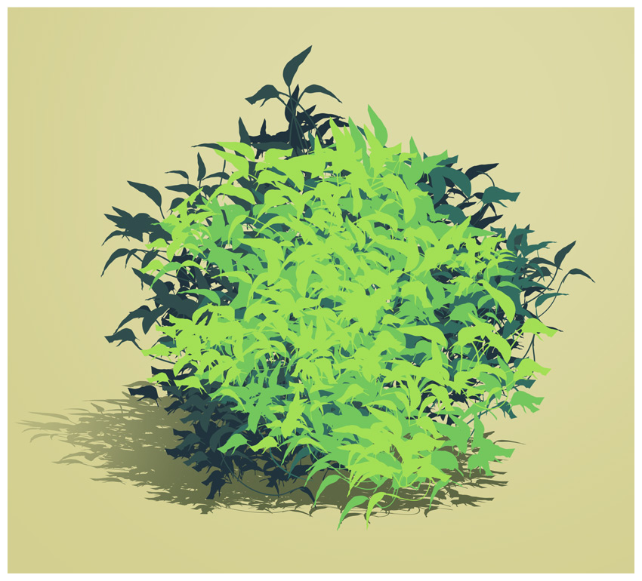](https://photoshop-master.ru/lessons/les6379/08.jpg)

## 2. Создаем кисть из летящих листьев

Для создания такой кисти мы повторим первые шаги предыдущего раздела.

### Шаг 1

Находим подходящую картинку. Я буду использовать 3D-рендер с кленовыми листьями с прозрачным фоном.

Скачиваем исходник в формате PSD.

[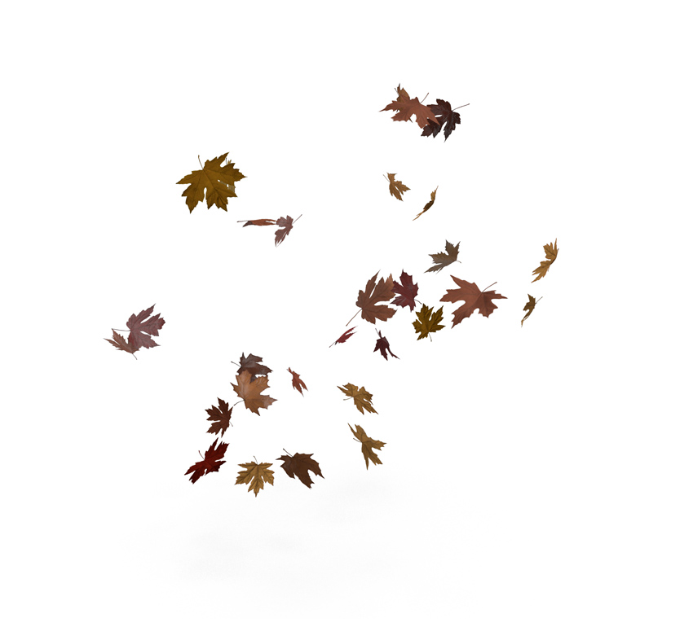](https://photoshop-master.ru/lessons/les6379/09.jpg)

### Шаг 2

Открываем файл PSD в Фотошоп.

Применяем к листьям **Image – Adjustment – Hue/Saturation** (Изображение – Коррекция – Цветовой тон/Насыщенность) и устанавливаем **Lightness** (Яркость) на -100.

[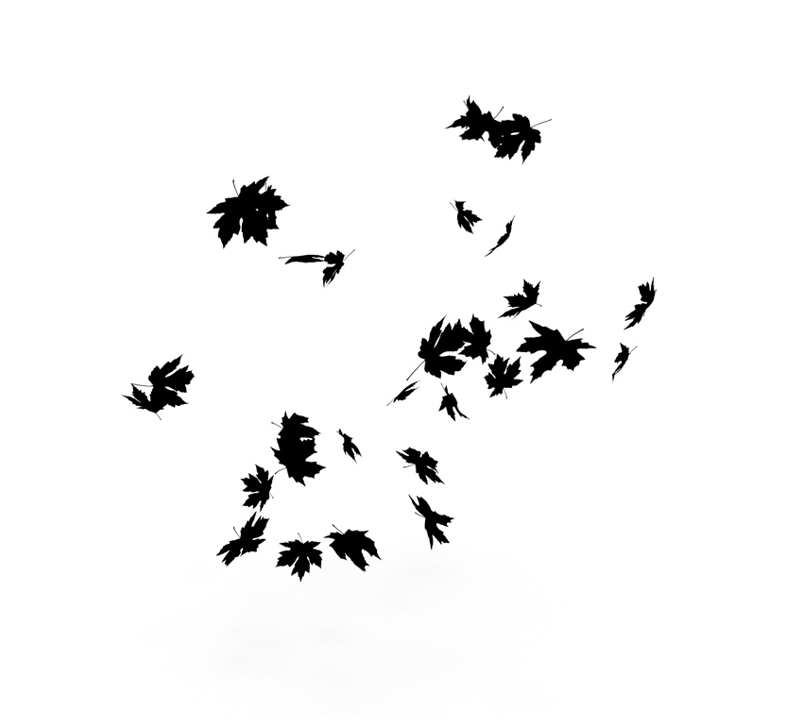](https://photoshop-master.ru/lessons/les6379/10.jpg)

### Шаг 3

Отрезаем лишние части документа.

Переходим **Edit – Define Brush Preset** (Редактирование – Определить кисть), называем кисточку «листья» и жмем ОК.

[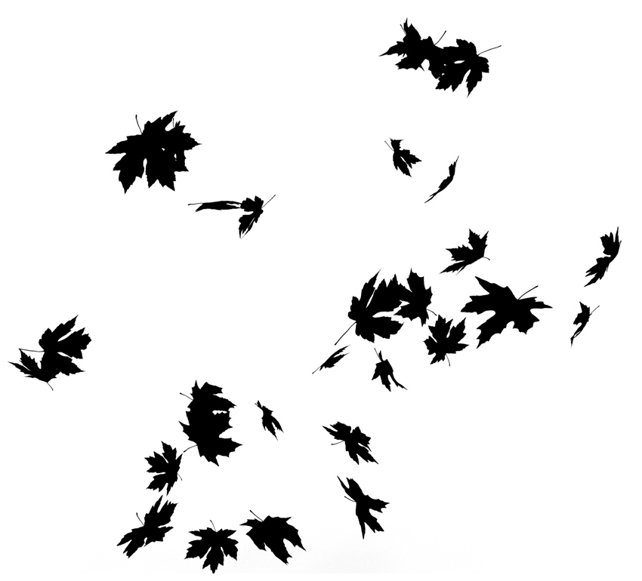](https://photoshop-master.ru/lessons/les6379/11.jpg)

### Шаг 4

Создаем новый документ и выбираем созданную кисточку. Открываем **Window – Brush Settings** (Окно – Настройки кисти) и настраиваем ее:

**Brush Tip Shape** (Форма отпечатка кисти)

* **Spacing** (Интервал): 45%

**Shape Dynamics** (Динамика формы)

* **Size Jitter** (Колебание размера): 48%
* **Control** (Управление): **Pen Pressure** (Нажим пера) (работает только с графическим планшетом)
* **Minimum Diameter** (Минимальный диаметр): 10%
* **Angle Jitter** (Колебание угла): 100%
* **Roundness Jitter** (Колебание формы): 19%

**Scattering** (Рассеивание)

* **Scatter** (Рассеивание): 93%
* **Count** (Счетчик): 2
* **Counter Jitter** (Колебание счетчика): 20%
* **Control** (Управление): **Pen Tilt** (Наклон пера) (работает только с графическим планшетом)

**Color Dynamics** (Динамика цвета)

* **Hue Jitter** (Колебание цветового тона): 6%
* **Brightness Jitter** (Колебание яркости): 18%

### Шаг 5

В нижней части панели жмем на **Create New Brush** (Создать новую кисть), чтобы сохранить нашу кисть с новыми настройками.

Проверьте, чтобы возле **Include Tool Settings** (Включить настройки инструмента) стояла галочка, другие галочки мы убираем и жмем ОК.

Создаем новый слой и тестируем кисть!

[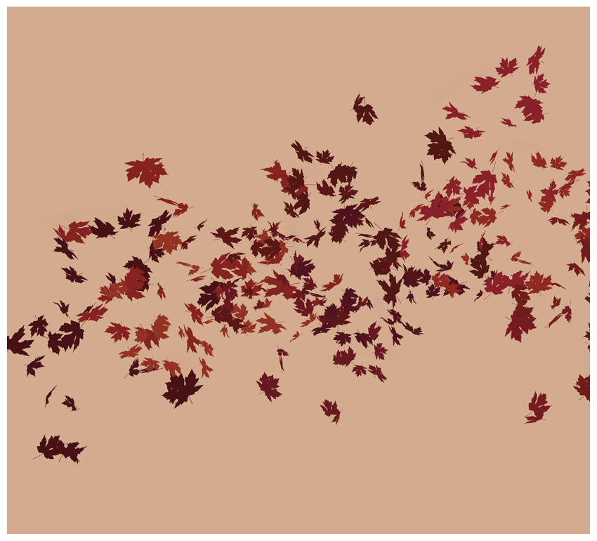](https://photoshop-master.ru/lessons/les6379/12.jpg)

## 3. Создаем цветочную кисть

Теперь займемся цветочной кистью!

### Шаг 1

Как и с предыдущими кистями, для создания этой я буду использовать 3D-рендер.

Повторяем первые три шага из предыдущих разделов.

[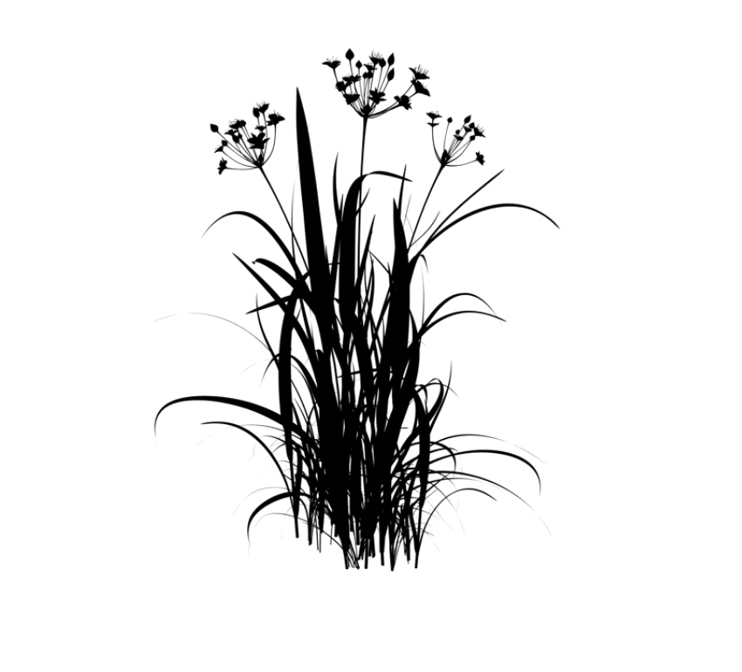](https://photoshop-master.ru/lessons/les6379/13.jpg)

### Шаг 2

Создаем новый документ и выбираем созданную кисточку. Открываем **Window – Brush Settings** (Окно – Настройки кисти) и настраиваем ее:

**Brush Tip Shape** (Форма отпечатка кисти)

* **Spacing** (Интервал): 33%

**Shape Dynamics** (Динамика формы)

* **Size Jitter** (Колебание размера): 32%
* **Control** (Управление): **Pen Pressure** (Нажим пера) (работает только с графическим планшетом)
* **Minimum Diameter** (Минимальный диаметр): 9%
* **Angle Jitter** (Колебание угла): 5%
* **Roundness Jitter** (Колебание формы): 30%

**Scattering** (Рассеивание)

* **Scatter** (Рассеивание): 20%
* **Count** (Счетчик): 2
* **Counter Jitter** (Колебание счетчика): 20%
* **Control** (Управление): **Pen Tilt** (Наклон пера) (работает только с графическим планшетом)

**Color Dynamics** (Динамика цвета)

* **Hue Jitter** (Колебание цветового тона): 6%
* **Brightness Jitter** (Колебание яркости): 18%

### Шаг 3

В нижней части панели жмем на **Create New Brush** (Создать новую кисть), чтобы сохранить нашу кисть с новыми настройками. Проверьте, чтобы возле **Include Tool Settings** (Включить настройки инструмента) стояла галочка, другие галочки мы убираем и жмем ОК.

Создаем новый слой и тестируем кисть!

[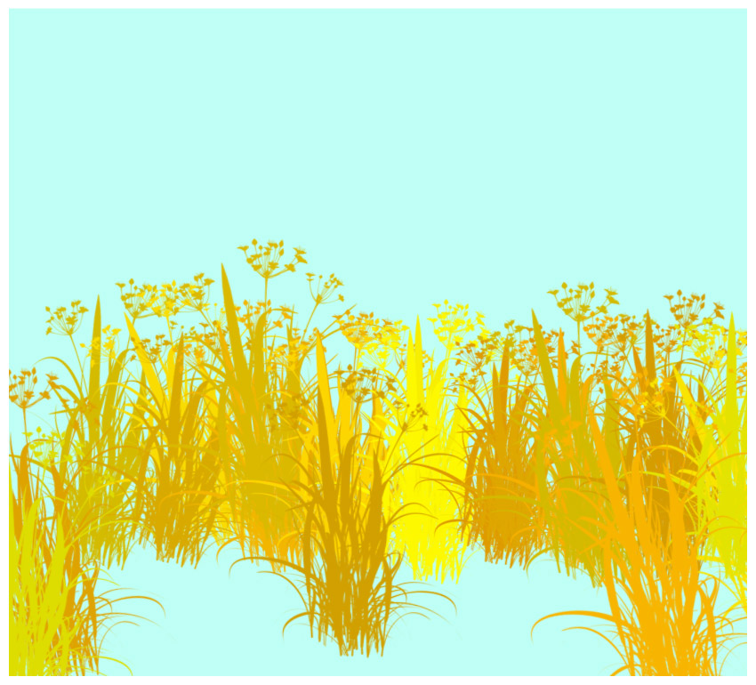](https://photoshop-master.ru/lessons/les6379/14.jpg)

## 4. Как создать кисть с нуля

В этом разделе я покажу вам, как создать кисть в форме листьев полностью с нуля без использования исходников!

### Шаг 1

Создаем новый документ размером 4000х4000 пикселей.

### Шаг 2

Жесткой круглой кистью (В) рисуем две овальные фигуры напоминающие листья. Именно напоминающие, не стоит тратить на это много времени. Базовой формы будет достаточно.

[](https://photoshop-master.ru/lessons/les6379/15.jpg)

### Шаг 3

Дублируем (Ctrl+J) слой с листьями и трансформируем (Ctrl+T) его: поворачиваем, уменьшаем, смещаем. Таким образом превращаем четыре листа в восемь. Уменьшаем непрозрачность листьев примерно до 70%.

[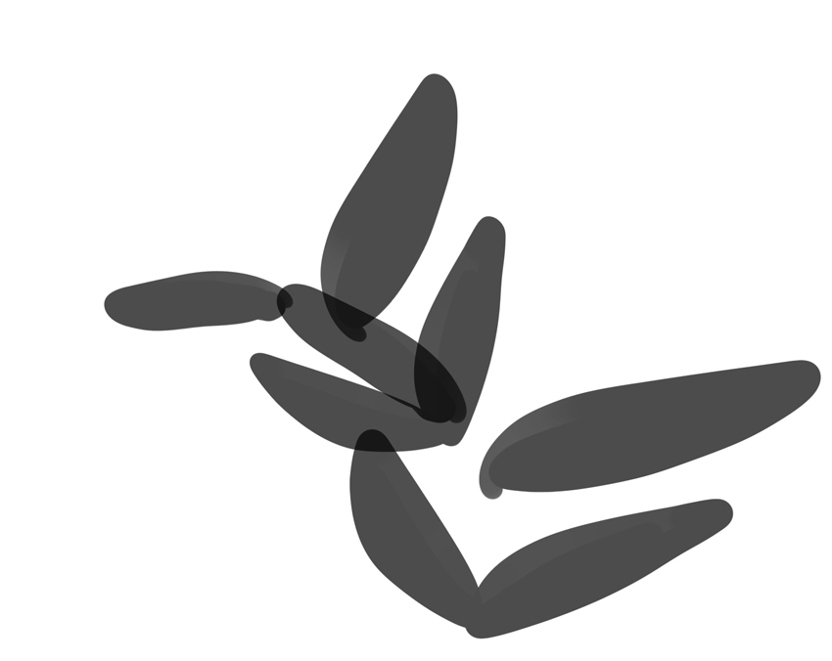](https://photoshop-master.ru/lessons/les6379/16.jpg)

### Шаг 4

Еще раз дублируем листья, уменьшаем копию и размещаем в центре оригинала. Устанавливаем непрозрачность дубликата на 100%.

[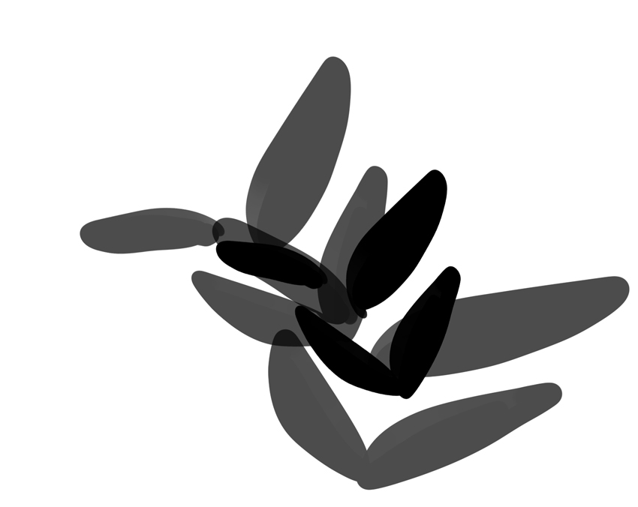](https://photoshop-master.ru/lessons/les6379/17.jpg)

### Шаг 5

Рисуем еще несколько хаотичных черных пятен вокруг листьев.

Это нужно для того, чтобы результат не выглядел однообразно. Поэтому все пятна должны быть разной формы и размера, но старайтесь группировать их парами.

[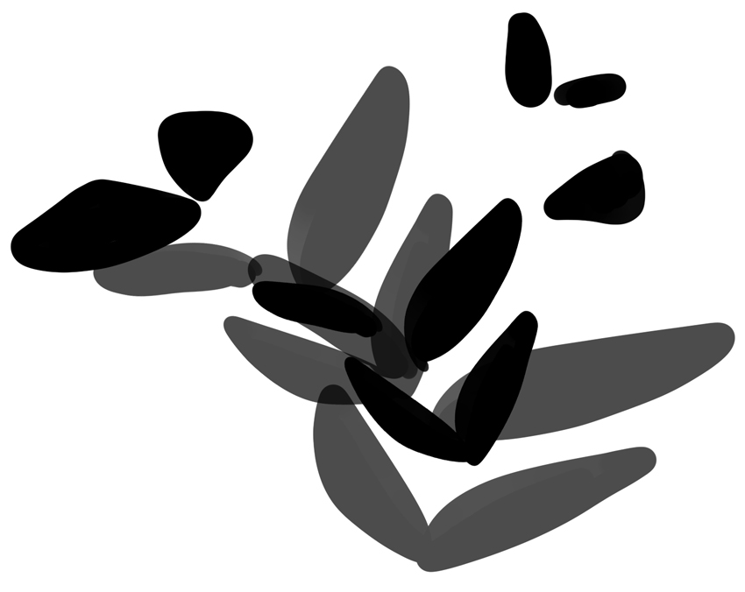](https://photoshop-master.ru/lessons/les6379/18.jpg)

### Шаг 6

Еще раз повторяем шаг выше, добавив больше мелких пятен. Отрезаем лишние части документа до фактического размера листьев.

[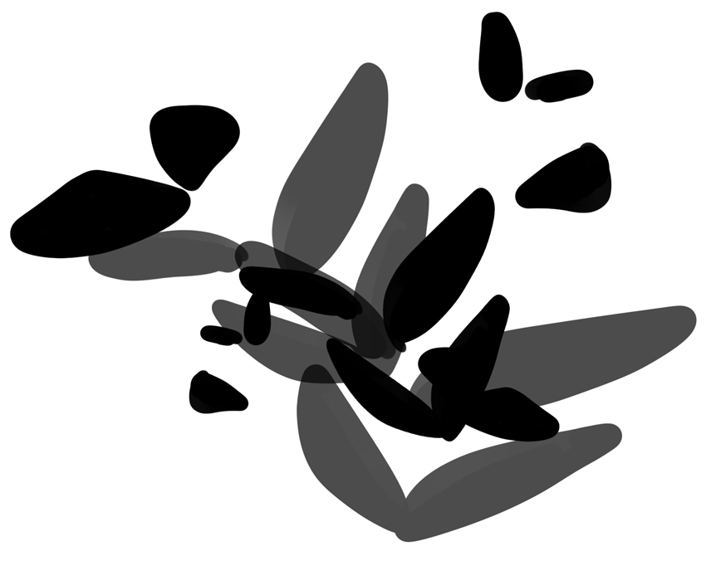](https://photoshop-master.ru/lessons/les6379/19.jpg)

Шаг 7

Переходим **Edit – Define Brush Preset** (Редактирование – Определить кисть), называем кисть «Листья» и жмем ОК.

### Шаг 8

Создаем новый документ, на котором будем тестировать кисточку. Но перед этим настроим ее.

Выбираем кисть «Листья», открываем **Window – Brush Settings** (Окно – Настройки кисти) и настраиваем:

**Brush Tip Shape** (Форма отпечатка кисти)

* **Spacing** (Интервал): 30%

**Shape Dynamics** (Динамика формы)

* **Size Jitter** (Колебание размера): 61%
* **Control** (Управление): **Pen Pressure** (Нажим пера) (работает только с графическим планшетом)
* **Minimum Diameter** (Минимальный диаметр): 5%

**Scattering** (Рассеивание)

* **Scatter** (Рассеивание): 142%
* **Count** (Счетчик): 3
* **Counter Jitter** (Колебание счетчика): 20%
* **Control** (Управление): **Pen Tilt** (Наклон пера) (работает только с графическим планшетом)

**Color Dynamics** (Динамика цвета)

* **Hue Jitter** (Колебание цветового тона): 6%
* **Brightness Jitter** (Колебание яркости): 18%

### Шаг 9

В нижней части панели жмем на **Create New Brush** (Создать новую кисть), чтобы сохранить нашу кисть с новыми настройками.

Проверьте, чтобы возле **Include Tool Settings** (Включить настройки инструмента) стояла галочка, другие галочки мы убираем и жмем ОК.

Как и выше, создаем новый слой и тестируем кисть!

[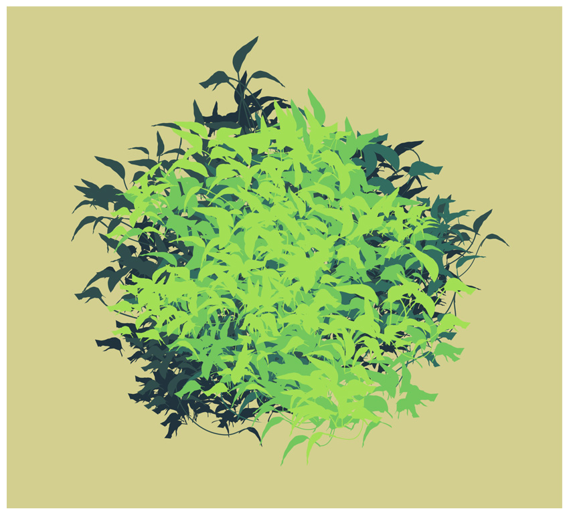](https://photoshop-master.ru/lessons/les6379/20.jpg)

## 5. Как установить кисть в Фотошоп

В этом разделе я покажу вам, как установить готовую кисть в Фотошоп.

### Шаг 1

Для начала находим кисточку, которую хотим добавить в программу. Я возьму Elegant Floral Brushes .

Если вы скачали архив, то предварительно нужно распаковать его содержимое. У вас должен быть файл с расширением ABR. Советую создать отдельную папку на компьютере, где вы будете хранить любимые кисти.

[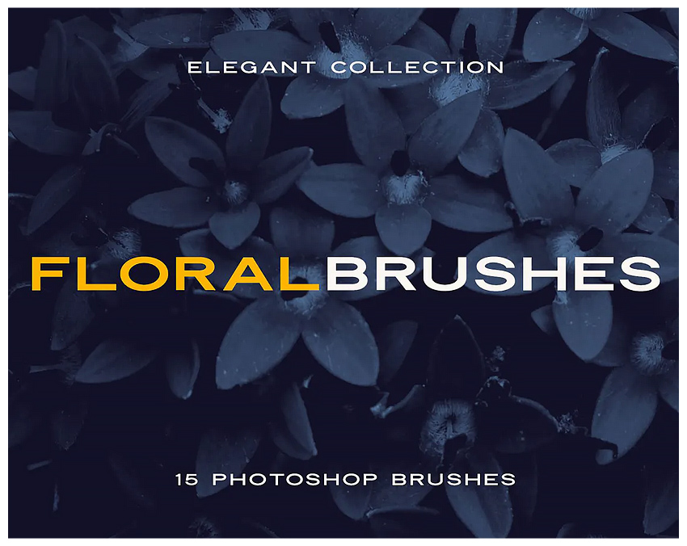](https://photoshop-master.ru/lessons/les6379/21.jpg)

### Шаг 2

После этого переходим в программу и активируем инструмент **Brush Tool** (B) (Кисть). Кликаем правой кнопкой по документу, чтобы открыть панель с кисточками. В правом верхнем углу жмем на кнопку в виде шестеренки – это меню. Здесь мы выбираем **Import Brushes** (Импорт кистей) и находим скачанный ABR-файл.

На этой же панели появятся все добавленные кисточки. Выбираем нужную и рисуем!

[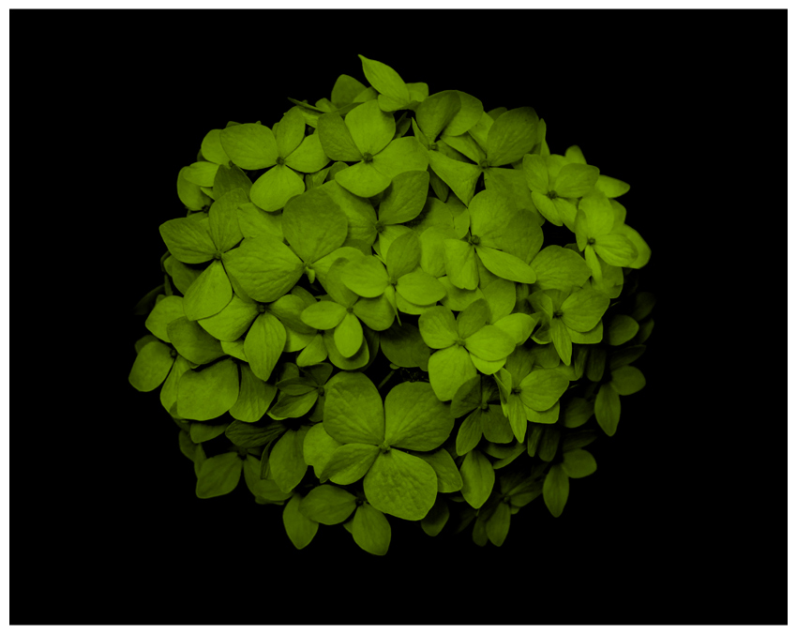](https://photoshop-master.ru/lessons/les6379/22.jpg)

Мы закончили!

На первый взгляд создание своей кисти может показаться сложной задачей. Однако, результат урока наглядно демонстрирует, что из простых форм и объектов можно получить отличный результат!

[](https://photoshop-master.ru/lessons/les6379/23.jpg)

Не бойтесь экспериментировать с разными техниками и инструментами. Не забудьте поделиться своим результатом в комментариях ниже, также оставляйте любые вопросы и предложения!